《数字图像处理》实验指导书
实验三、图像的傅立叶变换
- 实验目的
1了解图像变换的意义和手段；
2熟悉傅里叶变换的基本性质；
3熟练掌握FFT的方法及应用；
4通过实验了解二维频谱的分布特点；
5通过本实验掌握利用MATLAB编程实现数字图像的傅立叶变换。

- 实验原理
- 应用傅立叶变换进行图像处理
傅里叶变换是线性系统分析的一个有力工具，它能够定量地分析诸如数字化系统、采样点、电子放大器、卷积滤波器、噪音和显示点等的作用。通过实验培养这项技能，将有助于解决大多数图像处理问题。对任何想在工作中有效应用数字图像处理技术的人来说，把时间用在学习和掌握博里叶变换上是很有必要的。
- 傅立叶（Fourier）变换的定义
对于二维傅立叶变换，其离散形式如所示：
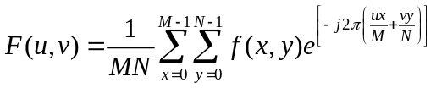
逆变换公式如所示：
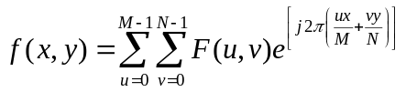

频谱公式如所示：
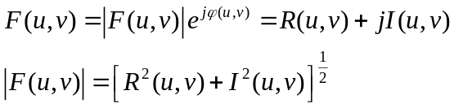
图像的傅立叶变换与一维信号的傅立叶变换变换一样，有快速算法，具体参见参考书目，有关傅立叶变换的快速算法的程序不难找到。实际上，现在有实现傅立叶变换的芯片，可以实时实现傅立叶变换。

- 利用MATLAB软件实现数字图像傅立叶变换的程序设计
主要使用的函数有：fft2/ifft2，fftshift，abs，angle
fft2/ ifft2 %二维离散傅立叶变换/反变换
fftshift %直流分量移到频谱中心
real %取傅立叶变换的实部
imag %取傅立叶变换的虚部
sqrt(RR.^2+II.^2);%计算频谱幅值
A=（A-min(min(A))）/(max(max(A))-min(min(A)))*255; %归一化

傅立叶变换（fft2）
I=imread('cameraman.tif');
subplot(2,1,1)
imshow(I);
subplot(2,1,2)
J= fft2(I);
imshow(J)

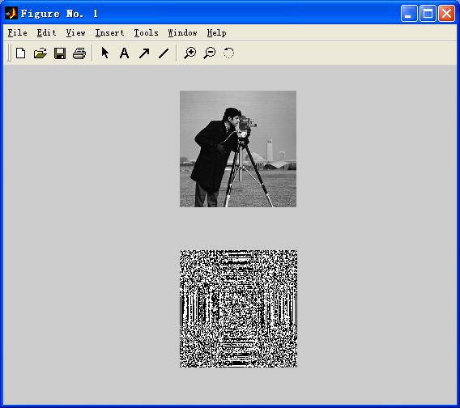

- 实验步骤
  - 打开计算机，安装和启动MATLAB程序；程序组中“work”文件夹中应有待处理的图像文件；
  - 利用MatLab工具箱中的相关函数编制FFT显示频谱的函数;
I=imread('cameraman.tif');
subplot(2,2,1)
imshow(I);
title('原图','color','b');
J= fft2(I);
subplot(2,2,2)
imshow(J);
title('傅立叶变换','color','r');
A=abs(J);
subplot(2,2,3);
A=(A-min(min(A))/(max(max((A))-min(min(A)))*255;
imshow(log(A+1),[0 10]);
title('频谱幅值','color','r');
M=ifft2(J);
subplot(2,2,4)
imshow(M);
title('傅立叶反变换','color','r');

  - 显示一副有格式图像的频谱、中心化后的频谱和相位谱；
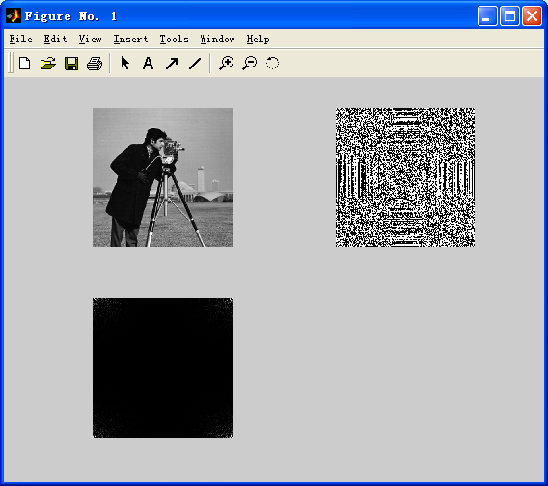
  - 对一副有格式图像进行傅立叶变换，然后再对其进行反变换，显示反变换的结果；
  - 构造类似图1的一副图像，然后对其旋转60度，分别显示出它们的傅立叶频谱，验证傅立叶变换的旋转不变性。
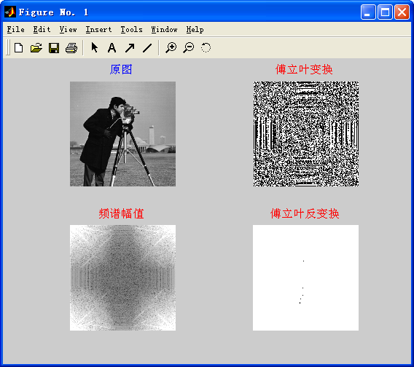
  - 记录和整理实验报告。

图1 测试图像
- 实验仪器
1计算机；
2 MATLAB程序；
3移动式存储器（软盘、U盘等）。
4记录用的笔、纸。

- 实验报告内容
1叙述实验过程；
2提交实验的原始图像和结果图像。

- 思考题
- 傅里叶变换有哪些重要的性质?

- 图像的二维频谱在显示和处理时应注意什么?

